**Messung Limiter**

Autor: Manuel König  
Messdatum: 14. März 2016

## Zusammenfassung

Es wurden zwei Spannungsbegrenzungsschaltungen ausgetestet, betrachtet wurden die durchschnittliche Ausgangsspannung und die Rippelspannung am Ausgang der Schaltungen. Die durchschnittliche Ausgangsspannung ist bei der Diodenbegrenzerschaltung minimal höher als bei der FET-Begrenzerschaltung. Jedoch ist die Rippelspannung bei der FET-Begrenzerschaltung niedriger und für die nachfolgende Schaltung ist es elementar wichtig, dass die Rippelspannung möglichst klein gehalten wird. Die nachfolgende Schaltung (EM8500) regelt die Eingangsspannung und misst zu diesem Zweck immer wieder die Eingangsspannung, eine grosse Rippelspannung kann zu falschen Messwerten und zu einer falschen Regelung führen.

## 1 Aufgabenstellung

Zwei Arten von Spannungsbegrenzern sollen ausgetestet werden. Als erster Test wird der Limiter nicht belastet.

## 2 Messschaltung/Messverfahren

Diodenlimiter

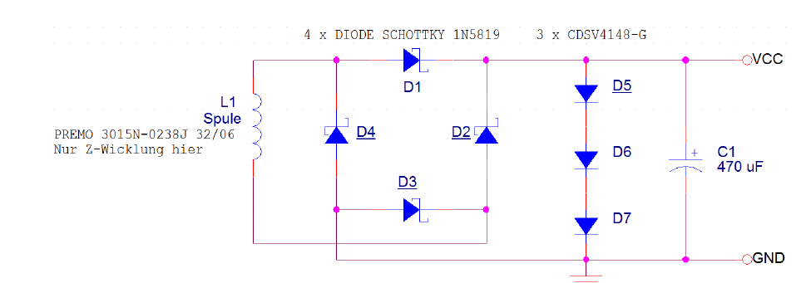

Abbildung : Messschaltung der Harvesterschaltung mit dem Diodenlimiter; C1 = 47 µF

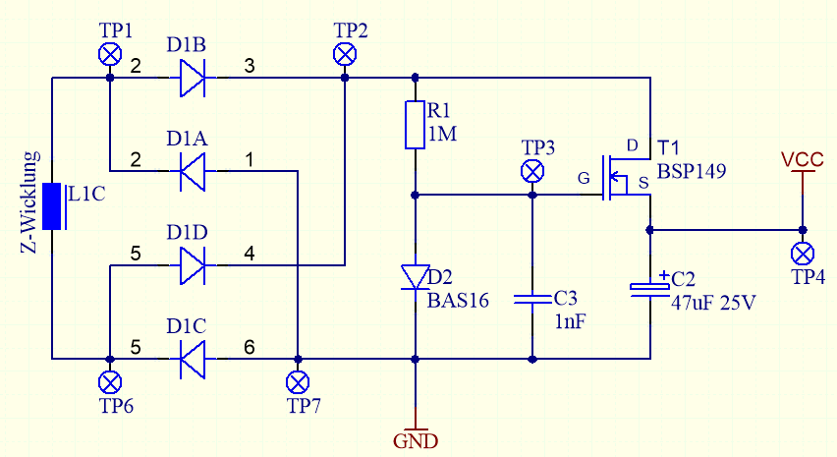

FET-Limiter (excl. C2)

Abbildung : Messschaltung der Harvesterschaltung mit dem FET-Limiter

### Bemerkungen

* Als Gleichrichter werden jeweils vier Dioden von zwei verschiedenen Typen verwendet.

### Vorgehen

Die Spannung nach dem Gleichrichter wird für die folgenden Geschwindigkeiten aufgenommen: 10 km/h,15 km/h,20 km/h und 40 km/h.

## 3 Ergebnis

|  |  |
| --- | --- |
| **Diodenlimiter** | **FET-Limiter** |
|  |  |
| Abbildung 3: Ausgangsspannung bei 10 km/h | Abbildung 4: Ausgangsspannung bei 10 km/h |
| Die durchschnittliche Spannung ist bei dem FET-Limiter besser und die Rippelspannung ist ebenfalls niedriger. | |
|  | |
| Abbildung 5: Ausgangsspannung bei 15 km/h | Abbildung 6: Ausgangsspannung bei 15 km/h |
| Die durchschnittliche Spannung ist bei dem Diodenlimiter höher, jedoch ist die Rippelspannung beim FET-Limiter niedriger. | |
|  | |
| Abbildung 7: Ausgangsspannung bei 20 km/h | Abbildung 8: Ausgangsspannung bei 20 km/h |
| Die durchschnittliche Spannung ist bei dem Diodenlimiter höher, jedoch ist die Rippelspannung beim FET-Limiter niedriger. | |
|  | |
| Abbildung 9: Ausgangsspannung bei 40 km/h | Abbildung 10: Ausgangsspannung bei 40 km/h |
| Die durchschnittliche Spannung ist bei dem FET-Limiter höher und die Rippelspannung ist ebenfalls niedriger. | |
|  | |
| Abbildung 11: Ausgangsspannung bei 100 km/h | Abbildung 12: Ausgangsspannung bei 100 km/h |
| Die durchschnittliche Spannung ist bei dem FET-Limiter höher und die Rippelspannung ist ebenfalls niedriger. | |

## 4 Schlusswort

Unbelastet bringt der Diodenlimiter meistens die höhere, durchschnittliche Ausgangsspannung, jedoch ist die Rippelspannung vom FET-Limiter geringer. Der FET-Limiter sollte eingesetzt werden, da das EM-Board nur eine geringe Rippelspannung erlaubt, ansonsten funktioniert die Eingangsreglung nicht wie gewünscht.

## 5 Inventar

KO: Tektronix MSO2024; Serie-Nr. C012115